# 2017年普通高等学校招生全国统一考试

# 理科综合能力测试（北京卷）

1. 以下关于热运动的说法正确的是（ ）

（A）水流速度越大，水分子的热运动越剧烈

（B）水凝结成冰后，水分子的热运动停止

（C）水的温度越高，水分子的热运动越剧烈

（D）水的温度升高，每一个水分子的运动速率都会增大

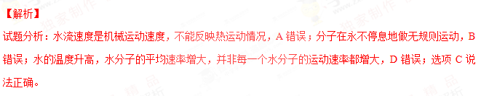考点：分子动理论

1. 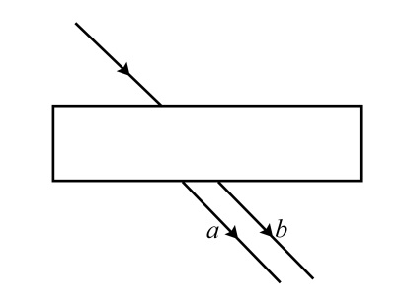如图所示，一束可见光穿过平行玻璃砖后，变为a、b两束单色光。如果光束b是蓝光，则光束a可能是（ ）

（A）红光 （B）黄光 （C）绿光 （D）紫光

【答案】D

【解析】

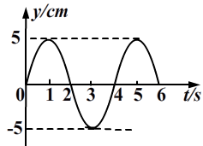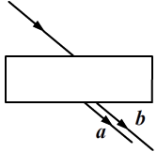试题分析：根据题意作出完整光路图，如图所示，a光进入玻璃砖时光线偏折角较大，根据光的折射定律可知玻璃砖对a光的折射率较大，因此a光的频率应高于b光，故选D。

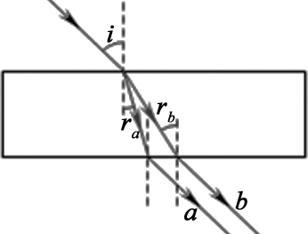

考点：光的折射

1. 某弹簧振子沿*x*轴的简谐运动图象如图所示，下列描述正确的是（ ）

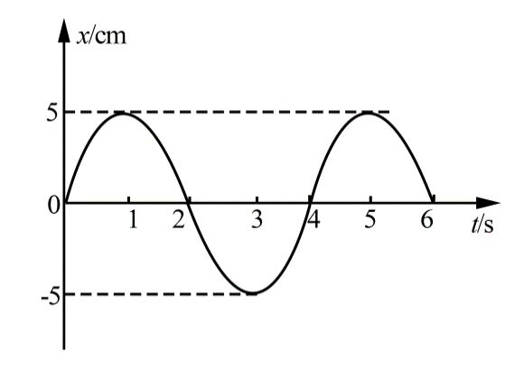（A）*t* = 1 s时，振子的速度为零，加速度为负的最大值

（B）*t* = 2 s时，振子的速度为负，加速度为正的最大值

（C）*t* = 3 s时，振子的速度为负的最大值，加速度为零

（D）*t* = 4 s时，振子的速度为正，加速度为负的最大值

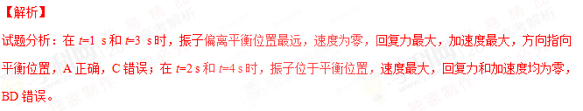考点：振动图象

1. 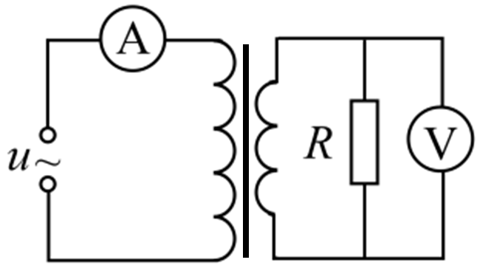如图所示，理想变压器的原线圈接在 *u*＝220sinπ*t*(V) 的交流电源上，副线圈接有 *R* = 55 Ω 的负载电阻，原、副线圈匝数之比为 2∶1，电流表、电压表均为理想电表。下列说法正确的是（ ）

（A）原线圈的输入功率为 220W

（B）电流表的读数为 1 A

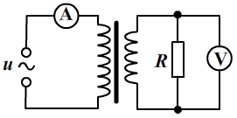（C）电压表的读数为 110V

（D）副线圈输出交流电的周期为 50 s

【解析】

电表的读数均为有效值，原线圈两端电压有效值为 220 V，由理想变压器原、副线圈两端电压与线圈匝数成正比，可知副线圈两端电压有效值为 110 V，C 错误；

流过电阻 *R* 的电流为 2 A，可知负载消耗的功率为 220 W，根据能量守恒可知，原线圈的输入功率为 220 W，A 错误；

由 *P* = *UI* 可知，电流表的读数为 1 A，B 正确；

由交变电压瞬时值表达式可知，*ω* = 100π rad/s，周期 *T* = 0.02 s，D 错误。

考点：正弦式交变电流的“四值”、理想变压器原副线圈电压、电流、功率与匝数的关系

1. 利用引力常量*G*和下列某一组数据，不能计算出地球质量的是（ ）

（A）地球的半径及重力加速度（不考虑地球自转）

（B）人造卫星在地面附近绕地球做圆周运动的速度及周期

（C）月球绕地球做圆周运动的周期及月球与地球间的距离

（D）地球绕太阳做圆周运动的周期及地球与太阳间的距离

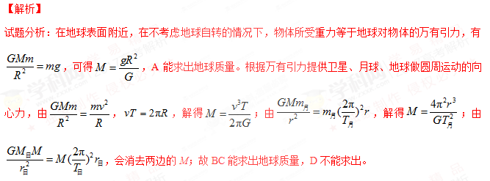考点：万有引力定律的应用

1. 2017年年初，我国研制的“大连光源”——极紫外自由电子激光装置，发出了波长在100 nm（1 nm = 10-9 m）附近连续可调的世界上最强的极紫外激光脉冲。大连光源因其光子的能量大、密度高，可在能源利用、光刻技术、雾霾治理等领域的研究中发挥重要作用。

一个处于极紫外波段的光子所具有的能量可以电离一个分子，但又不会把分子打碎。据此判断，能够电离一个分子的能量约为（取普朗克常量*h* = 6.6×10-34 J·s，真空光速*c* = 3×108 m/s）（ ）

（A）10-21 J （B）10-18 J （C）10-15 J （D）10-12 J

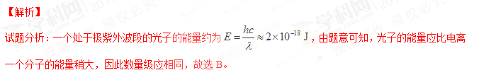考点：光子的能量、电离

1. 图 1 和图 2 是教材中演示自感现象的两个电路图，*L*1 和 *L*2 为电感线圈。实验时，断开开关 S1 瞬间，灯 A1 突然闪亮，随后逐渐变暗；闭合开关 S2，灯 A2 逐渐变亮，而另一个相同的灯 A3 立即变亮，最终 A2 与 A3 的亮度相同。下列说法正确的是（ ）

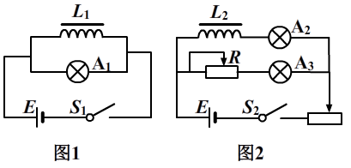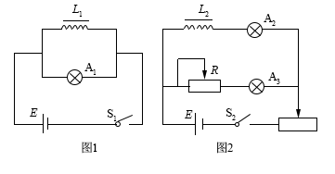

（A）图1中，A1 与 *L*1 的电阻值相同

（B）图1中，闭合 S1，电路稳定后，A1 中电流大于 *L*1 中电流

（C）图2中，变阻器 *R* 与*L*2的电阻值相同

（D）图2中，闭合 S2 瞬间，*L*2 中电流与变阻器 *R* 中电流相等

【答案】C

【解析】断开开关 S1 瞬间，灯 A1 突然闪亮，由于线圈 *L*1 的自感，通过 *L*1 的电流逐渐减小，且通过 A1，即自感电流会大于原来通过 A1 的电流，说明闭合 S1，电路稳定时，通过 A1 的电流小于通过 *L*1 的电流，*L*1 的电阻小于 A1 的电阻，AB错误；

闭合 S2，电路稳定时，A2 与 A3 的亮度相同，说明两支路的电流相同，因此变阻器*R*与*L*2的电阻值相同，C 正确；

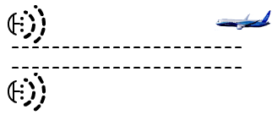闭合开关 S2，A2 逐渐变亮，而 A3 立即变亮，说明 *L*2 中电流与变阻器 *R* 中电流不相等，D 错误。

1. 物理学原理在现代科技中有许多重要应用。例如，利用波的干涉，可将无线电波的干涉信号用于飞机降落的导航。

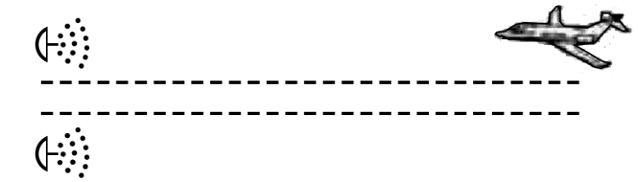如图所示，两个可发射无线电波的天线对称地固定于飞机跑道两侧，它们类似于杨氏干涉实验中的双缝。两天线同时都发出波长为 *λ*1 和 *λ*2 的无线电波。飞机降落过程中，当接收到 *λ*1 和 *λ*2 的信号都保持最强时，表明飞机已对准跑道。下列说法正确的是（ ）

（A）天线发出的两种无线电波必须一样强

（B）导航利用了 *λ*1 与 *λ*2 两种无线电波之间的干涉

（C）两种无线电波在空间的强弱分布稳定

（D）两种无线电波各自在空间的强弱分布完全重合

【解析】

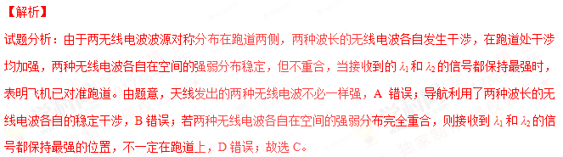考点：波的干涉

1. （18分）

如图1所示，用质量为*m*的重物通过滑轮牵引小车，使它在长木板上运动，打点计时器在纸带上记录小车的运动情况。利用该装置可以完成“探究动能定理”的实验。

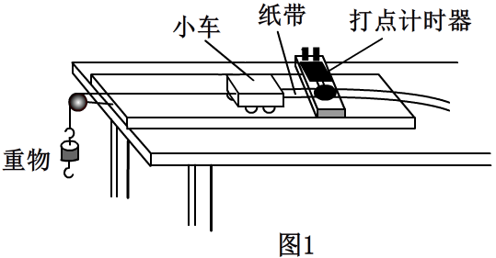

（1）打点计时器使用的电源是_______（选填选项前的字母）。

A．直流电源 B．交流电源

（2）实验中，需要平衡摩擦力和其他阻力，正确操作方法是_______（选填选项前的字母）。

A．把长木板右端垫高 B．改变小车的质量

在不挂重物且_______（选填选项前的字母）的情况下，轻推一下小车，若小车拖着纸带做匀速运动，表明已经消除了摩擦力和其他阻力的影响。

A．计时器不打点 B．计时器打点

（3）接通电源，释放小车，打点计时器在纸带上打下一系列点，将打下的第一个点标为O。在纸带上依次取A、B、C……若干个计数点，已知相邻计数点间的时间间隔为*T*。测得A、B、C……各点到O点的距离为*x*1、*x*2、*x*3……，如图2所示。

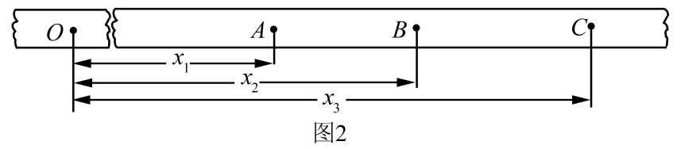

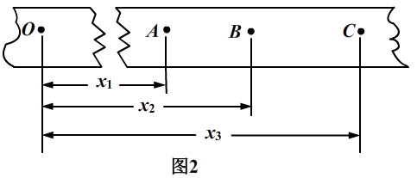

实验中，重物质量远小于小车质量，可认为小车所受的拉力大小为*mg*。从打O点到打B点的过程中，拉力对小车做的功*W* = _________，打*B*点时小车的速度*v* = _________。

（4）以*v*2为纵坐标，*W*为横坐标，利用实验数据作出如图3所示的*v*2–*W*图象。由此图象可得*v*2随*W*变化的表达式为_________________。根据功与能的关系，动能的表达式中可能包含*v*2这个因子；分析实验结果的单位关系，与图线斜率有关的物理量应是_________。

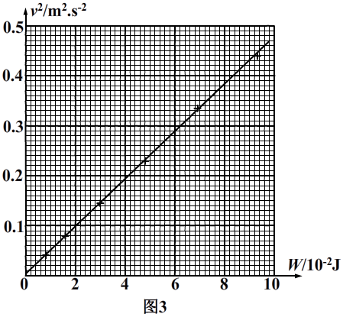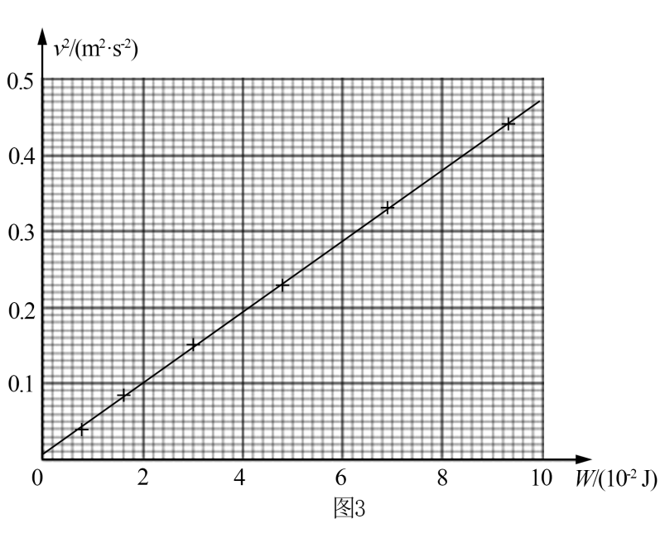

（5）假设已经完全消除了摩擦力和其他阻力的影响，若重物质量不满足远小于小车质量的条件，则从理论上分析，图4中正确反映*v*2-*W*关系的是________。

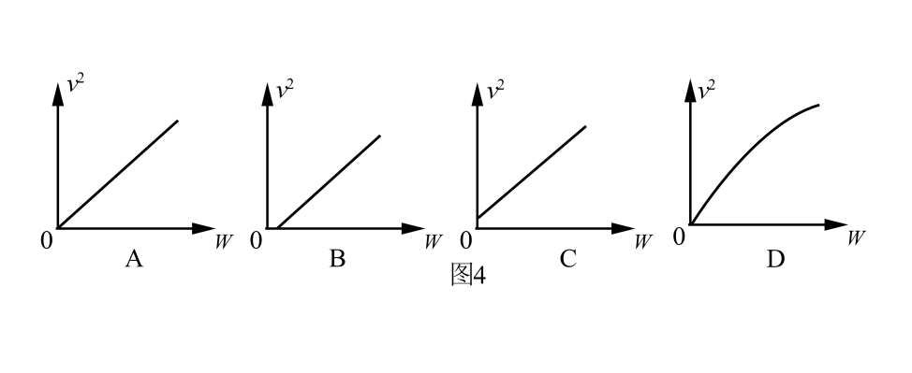

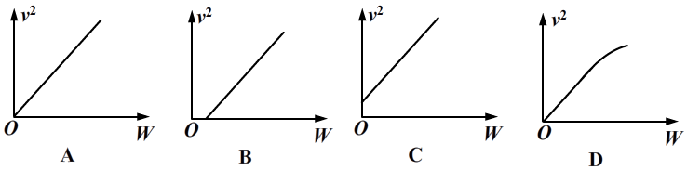

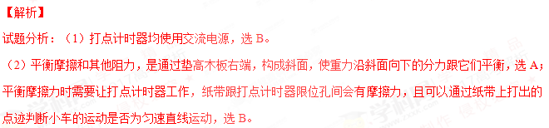（3）小车拖动纸带移动的距离等于重物下落的距离，又小车所受拉力约等于重物重力，因此*W* = *mgx*2；小车做匀变速直线运动，因此打*B*点时小车的速度为打*AC*段的平均速度，则学科网 版权所有。

（4）由图3可知，图线斜率*k*≈4.7 kg–1，即*v*2 = 4.7 kg–1·*W*；设小车质量为*M*，根据动能定理有学科网 版权所有，变形得学科网 版权所有，即*k* = 学科网 版权所有，因此与图线斜率有关的物理量为质量。

（5）若*m*不满足远小于*M*，则由动能定理有学科网 版权所有，可得学科网 版权所有，*v*2与*W*仍然成正比关系，选A。

考点：探究动能定理实验

1. （16分）

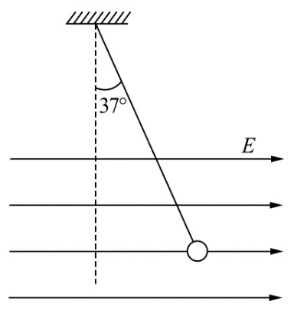如图所示，长*l* = 1 m的轻质细绳上端固定，下端连接一个可视为质点的带电小球，小球静止在水平向右的匀强电场中，绳与竖直方向的夹角*θ* = 37°。已知小球所带电荷量*q* = 1.0×10-6 C，匀强电场的场强*E* = 3.0×103 N/C，取重力加速度*g* = 10 m/s2，sin 37° = 0.6，cos 37° = 0.8。求：

（1）小球所受电场力*F*的大小。

（2）小球的质量*m*。

（3）将电场撤去，小球回到最低点时速度 *v* 的大小。

【答案】（1）3.0×10–3 N

（2）4.0×10-4 kg

（3）2.0m/s

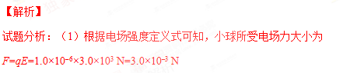

（2）小球受*mg*、绳的拉力*T*和电场力*F*作用处于平衡状态，如图所示

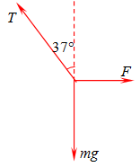

根据几何关系有学科网 版权所有，得*m* = 4.0×10–4 kg

（3）撤去电场后，小球将绕悬点摆动，根据动能定理有学科网 版权所有

得学科网 版权所有

考点：电场强度与电场力、物体的平衡、动能定理

1. （18分）

在磁感应强度为*B*的匀强磁场中，一个静止的放射性原子核发生了一次α衰变。放射出的α粒子（42He）在与磁场垂直的平面内做圆周运动，其轨道半径为*R*。以*m*、*q*分别表示α粒子的质量和电荷量。

（1）放射性原子核用AZX表示，新核的元素符号用Y表示，写出该α衰变的核反应方程。

（2）α粒子的圆周运动可以等效成一个环形电流，求圆周运动的周期和环形电流大小。

（3）设该衰变过程释放的核能都转为为α粒子和新核的动能，新核的质量为*M*，求衰变过程的质量亏损Δ*m*。

【解析】

试题分析：（1）根据核反应中质量数与电荷数守恒可知，该α衰变的核反应方程为AZX→A-4Z-2Y＋42He

（2）设α粒子在磁场中做圆周运动的速度大小为*v*，由洛伦兹力提供向心力有学科网 版权所有

根据圆周运动的参量关系有学科网 版权所有

得α粒子在磁场中运动的周期*T*＝

根据电流强度定义式，可得环形电流大小为学科网 版权所有

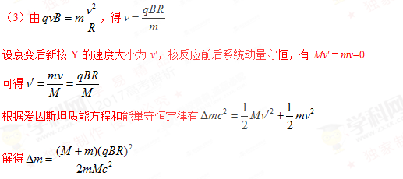

说明：若利用学科网 版权所有解答，亦可。

考点：核反应方程、带电粒子在匀强磁场中的运动、动量守恒定律、爱因斯坦质能方程、能量守恒定律

1. （20分）

发电机和电动机具有装置上的类似性，源于它们机理上的类似性。直流发电机和直流电动机的工作原理可以简化为如图1、图2所示的情景。

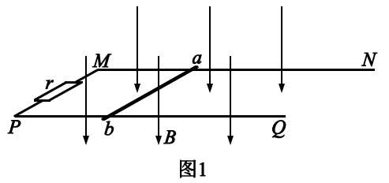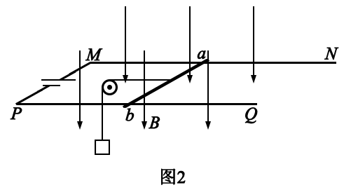

P

M

a

N

Q

*B*

b

*r*

图1

P

M

a

N

Q

*B*

b

图2

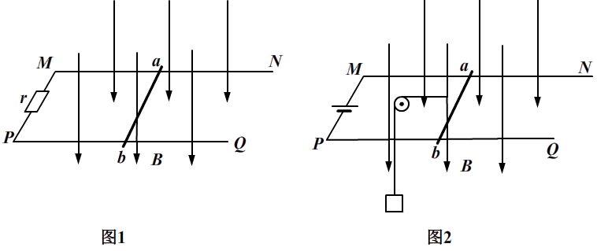

在竖直向下的磁感应强度为*B*的匀强磁场中，两根光滑平行金属轨道MN、PQ固定在水平面内，相距为*L*，电阻不计。电阻为*R*的金属导体棒ab垂直于MN、PQ放在轨道上，与轨道接触良好，以速度*v*（*v*平行于MN）向右做匀速运动。

图1轨道端点MP间接有阻值为*r*的电阻，导体棒ab受到水平向右的外力作用。图2轨道端点MP间接有直流电源，导体棒ab通过滑轮匀速提升重物，电路中的电流为*I*。

（1）求在Δ*t*时间内，图1“发电机”产生的电能和图2“电动机”输出的机械能。

（2）从微观角度看，导体棒ab中的自由电荷所受洛伦兹力在上述能量转化中起着重要作用。为了方便，可认为导体棒中的自由电荷为正电荷。

a．请在图3（图1的导体棒ab）、图4（图2的导体棒ab）中，分别画出自由电荷所受洛伦兹力的示意图。

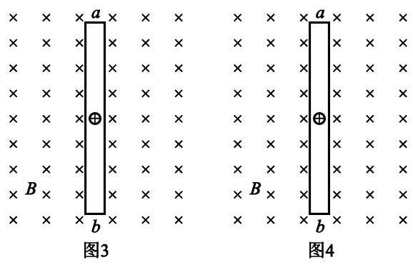

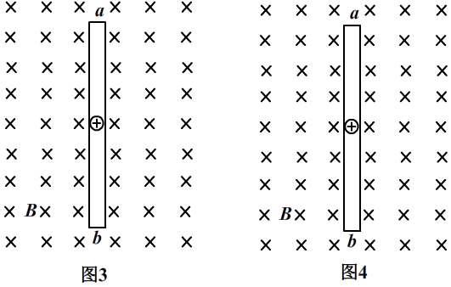

b．我们知道，洛伦兹力对运动电荷不做功。那么，导体棒ab中的自由电荷所受洛伦兹力是如何在能量转化过程中起到作用的呢？请以图2“电动机”为例，通过计算分析说明。

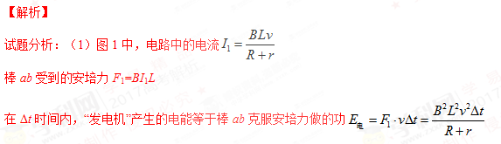

图2中，棒*ab*受到的安培力*F*2 = *BIL*

在Δ*t*时间内，“电动机”输出的机械能等于安培力对棒*ab*做的功学科网 版权所有

（2）a．图3中，棒*ab*向右运动，由左手定则可知其中的正电荷受到*b*→*a*方向的洛伦兹力，在该洛伦兹力作用下，正电荷沿导体棒运动形成感应电流，有沿*b*→*a*方向的分速度，受到向左的洛伦兹力作用；图4中，在电源形成的电场作用下，棒*ab*中的正电荷沿*a*→*b*方向运动，受到向右的洛伦兹力作用，该洛伦兹力使导体棒向右运动，正电荷具有向右的分速度，又受到沿*b*→*a*方向的洛伦兹力作用。如图3、图4。

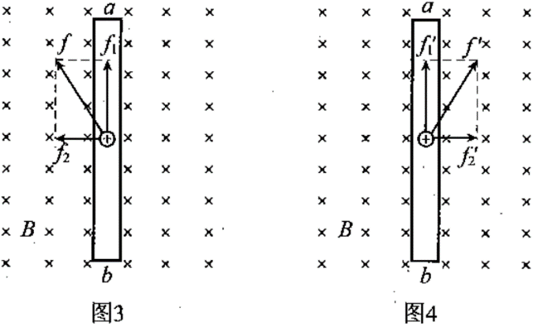

b．设自由电荷的电荷量为*q*，沿导体棒定向移动的速率为*u*。

如图4所示，沿棒方向的洛伦兹力*f*1ʹ＝*qvB*，做负功

*W*1**＝－***f*1ʹ**·***u*Δ*t***＝－***qvBu*Δ*t*

垂直棒方向的洛伦兹力*f*2ʹ＝*quB*，做正功

*W*2**＝***f*2ʹ**·***v*Δ*t***＝－***quBv*Δ*t*

所以*W*1＝－*W*2，即导体棒中一个自由电荷所受的洛伦兹力做功为零。

*f*1ʹ做负功，阻碍自由电荷的定向移动，宏观上表现为“反电动势”，消耗电源的电能；*f*2ʹ做正功，宏观上表现为安培力做正功，使机械能增加。大量自由电荷所受洛伦兹力做功的宏观表现是将电能转化为等量的机械能，在此过程中洛伦兹力通过两个分力做功起到“传递”能量的作用。

考点：闭合电路欧姆定律、法拉第电磁感应定律、左手定则、功能关系